4.Обобщение опыта.
Являясь активно-работающим педагогом, пропагандирую и внедряю в своей профессиональной практике достижения педагогической науки и передовой опыт. Постоянно участвую в МО воспитателей, педагогических советах по актуальным проблемам образования, делюсь опытом работы с коллегами, являюсь наставником молодых специалистов своей группы. Ежегодно провожу открытые мероприятия и мастер-классы для коллег: «Здравствуй, Спортландия!», «Невероятные приключения Метелицы», «В гостях у Старичка-Мозговичка», «При солнышке тепло, при матери добро», «Путешествие в машине времени», «Знатоки правил дорожного движения».
Свой педагогический опыт систематически обобщаю и представляю:
- на МО воспитателей – «Тактики поддержки как самозащита педагога», «Анализ воспитательной работы 1 группы», «Игровые технологии как средство активизации умственной и речевой деятельности младших школьников»;
- на педагогическом совете – «Педагогические методы и приемы работы в группах со смешанным составом воспитанников».
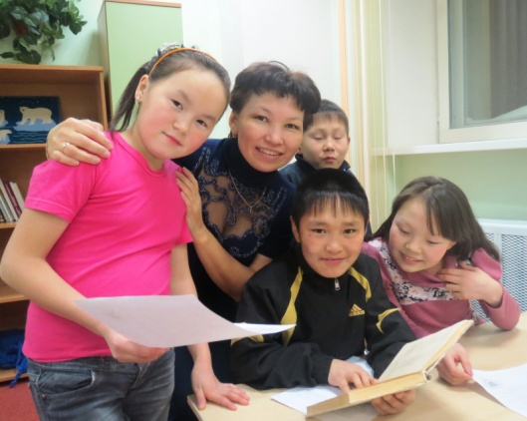
Применяю в своей работе методы проектной деятельности. В 2013 году воспитанники группы представили проект на школьном конкурсе проектов «Страницы истории моей Земли» и заняли 1 место. В 2014 году воспитанники группы участвовали в районном конкурсе социальных проектов «Автомир» и заняли 2 место.
В 2012 году принимала участие в районном конкурсе педагогического мастерства «Воспитатель года».
Являюсь призером III Международного конкурса презентаций портфолио «Профессионалы в системе образования» 2013, призером IV Всероссийского конкурса методических разработок «Спорт для всех», призером Всероссийского дистанционного конкурса для педагогов «Радуга мастерства» в номинации «Методическая копилка» 2013 г., призером 1 степени всероссийского конкурса педагогического мастерства «Профи» 2013г., победителем районного заочного конкурса методических разработок «Этнокалендарь 2015».
Диссеминация педагогического опыта осуществлялась в рамках всероссийского фестиваля «Открытый урок», проводимого журналом «Первое сентября» http://festival.1 september.ru.; на сайте www.razvitum.org в рамках всероссийского конкурса педагогического мастерства «Профи» 2013г; в социальной сети взаимовыручки для учителей «Инфоурок» на сайте www.infourok.ru.; в электронном журнале педагогических материалов «Эдукон» на сайте www.edukon.ru; на сайте педагогических работников http://proshkolu.ru
В социальной сети работников образования nsportal.ru имею собственный сайт (мой <a href = "http://nsportal.ru/yaptik-aleksandra-anikhasovovna" > сайт воспитателя школы-интерната</a>), на котором делюсь опытом работы с другими педагогами, публикую разработки и фотографии мероприятий.

Приложение раздела 4.
- Открытые мероприятия
- Дипломы, грамоты

